Исполнение консолидированного бюджета
Дрибинского района за 1 полугодие 2022 года.

В доход консолидированного бюджета Дрибинского района за 1 полугодие 2022г. поступило 14 512,1 тыс. рублей, или 49,7 % от уточненного годового плана. Наибольшую долю собственных доходов бюджета района сформировали налоговые поступления и составили 24,5 %. Уровень дотационности бюджета района составил 69,7 %.

Наименование | Поступило за 1 полугодие 2022 года, тыс. рублей | Уд.вес в общем объеме, % | Исполнение от уточненного годового плана, %
Налоговые доходы, | 3 559,2 | 24,5 | 48,0
из них
подоходный налог с физических лиц | 1 993,7 | 13,7 | 51,3
налог на добавленную стоимость | 855,9 | 5,9 | 45,8
налоги на собственность | 333,3 | 2,3 | 46,8
Неналоговые доходы | 823,7 | 5,7 | 54,3
Итого собственные налоги | 4 382,9 | 30,2 | 49,1
Безвозмездные поступления | 10129,2 | 69,8 | 50,0
Дотации | 10 112,2 | 69,7 | 52,0
Всего: | 14 512,1 | 100,0 | 49,7

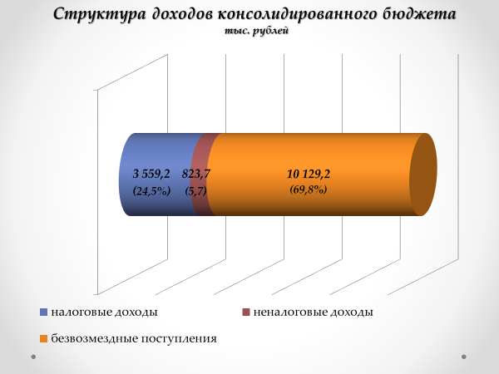
Расходы консолидированного бюджета района за 1 полугодие 2022г. профинансированы на 14 641,5 тыс. рублей, или 50,2 % от уточненного годового плана.

Наименование | Профинансировано за 1 полугодие 2022 года, тыс. рублей | Уд.вес в общем объеме, %
Всего: | 14 641,5 | 100,0
1.Отрасли социальной сферы | 11 099,9 | 75,8
1.1 Здравоохранение | 2 560,8 | 17,5
1.2 Физическая культура, спорт, культура и средства массовой информации | 897,2 | 6,1
1.3 Образование | 6 516,8 | 44,5
1.4 Социальная политика | 1 125,1 | 7,7
2. Жилищно-коммунальные услуги и жилищное строительство | 1 397,6 | 9,5
3. Национальная экономика | 318,2 | 2,2
4. Прочие отрасли | 1 825,8 | 12,5

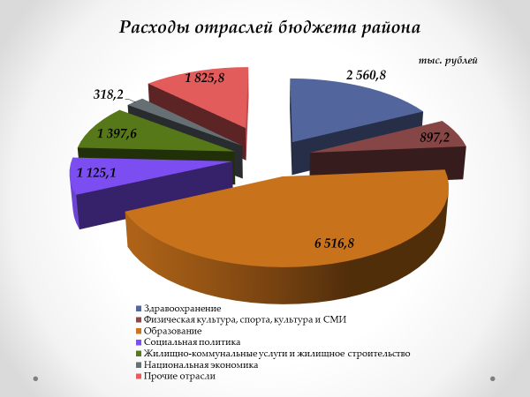
На первоочередные расходы бюджета направлено 13 693,7 тыс. рублей, что составило 93,5% от объема расходов.

Наименование | Направлено за 1 полугодие 2022 года, тыс. рублей | Уд.вес в общем объеме, %
Всего расходы: | 14 641,5 | 100,0
первоочередные расходы | 13 693,7 | 93,5
из них на:
заработную плату со взносами (отчислениями) на социальное страхование | 9 682,1 | 66,1
лекарственные средства и изделия медицинского назначения | 140,4 | 1,0
продукты питания | 332,1 | 2,3
оплату коммунальных услуг | 1 978,8 | 13,5
субсидирование жилищно-коммунальных услуг, оказываемых населению, автомобильному транспорту, на удешевление населению топливных брикетов | 1 136,8 | 7,8
текущие и капитальные трансферты населению | 423,5 | 2,8
капитальное строительство | 16,3 | 0,1
капитальный ремонт | 0,2 | 0,0
прочие расходы | 931,3 | 6,4

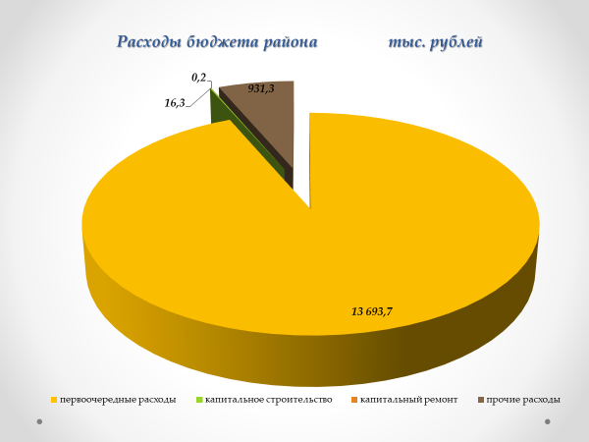
Государственные программы за 1 полугодие 2022 года профинансированы в сумме 13 240,2 тыс. рублей.
Наибольший удельный вес в программных расходах бюджета района занимают следующие программы:
Государственная программа «Образование и молодежная политика» - 50,6 % или 6 697,2 тыс. рублей;
Государственная программа «Здоровье народа и демографическая безопасность» - 19,3 % или 2 559,7 тыс. рублей;
Государственная программа «Комфортное жилье и благоприятная среда на 2021-2025гг.» - 10,5 % или 1 385,6 тыс. рублей;
Государственная программа «Социальная защита» - 7,0 % или 928,2 тыс. рублей.

